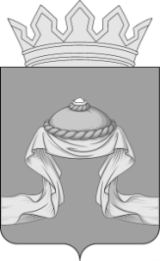

Администрация Назаровского района

Красноярского края

РАСПОРЯЖЕНИЕ

«21» 02 2022 г. Назарово № 47-р

В целях осуществления контроля за содержанием имущества, находящегося в муниципальной собственности Назаровского муниципального района, руководствуясь статьями 15 и 19 Устава Назаровского муниципального района Красноярского края:
1. Возложить на заместителя главы района, руководителя финансового управления администрации района Мельничук Н.Ю., заместителя главы района по сельскому хозяйству и земельным отношениям Алеевского Ю.А. согласование проектно-сметной документации на проведение ремонтных работ в муниципальных учреждениях Назаровского района.
2. Отделу организационной работы и документационного обеспечения администрации района (Любавина) разместить распоряжение на официальном сайте Назаровского муниципального района Красноярского края в информационно-телекоммуникационной сети «Интернет».
3. Контроль за исполнением распоряжения оставляю за собой.
4. Распоряжение вступает в силу со дня подписания.

Исполняющий полномочия
главы района, заместитель главы
района, руководитель финансового
управления администрации района Н.Ю. Мельничук

